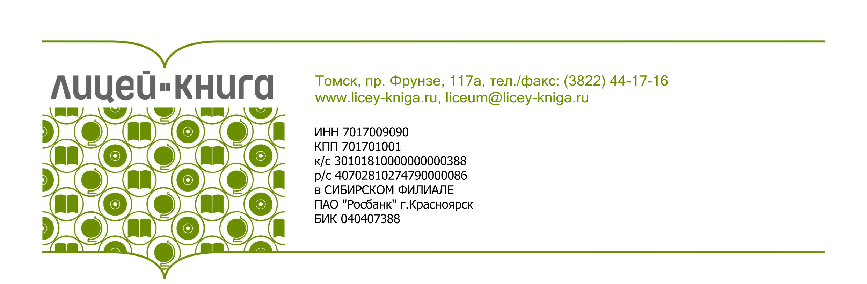
Компания Лицей-книга приглашает Вас посетить информационную встречу, посвященную изменениям Федерального Перечня от 28.12.2018 года.
На встрече мы готовы предоставить вам:
- Федеральный перечень учебников 2018 года в формате WORD и EXELc фотографиями обложек новинок ФП ( 1 часть ФПУ и 2 часть учебники по выбору)
- Материалы вебинаров издательств: Просвещения, Русское слово, Бином, Российский учебник (Дрофа, Вентана-граф, Аст) по изменениям ФПУ 2018.
- Презентация корпорации Российский учебник (Дрофа, Вентана-граф, Аст) по новинкам ФП учебников 2018.

- Предложения издательства по работе с учебниками, не вошедшими в ФП для окончания предметной линии.

- Ссылки на правовые документы по использованию учебников, не вошедших в ФПУ 2018, для завершения начатых УМК.

- Таблицу перехода от учебников ФП 2014г к учебникам ФПУ 2018, составленную на основе рекомендаций издательств.

- Код доступа на платформу LECTA, для бесплатного ознакомления с учебниками корпорации «Российский учебник» в электронном виде.

- На встрече будут представлены новые учебники вошедшие в ФП.

По вашему желанию информация может быть передана вам на ваш электронный носитель.

Директор Жукова Н.И.

